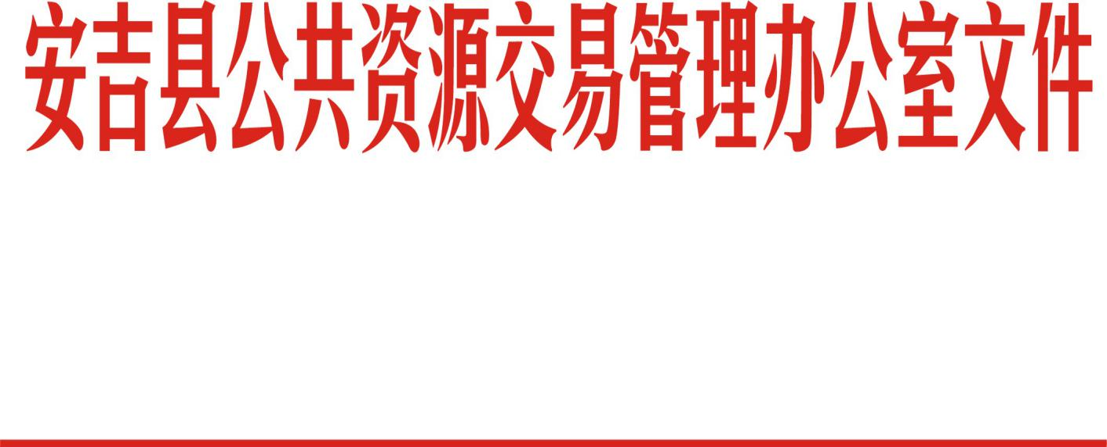

安公管办发[2015]9号

关于印发安吉县小额公共资源交易评审办法的通知

各乡镇（街道）、县级机关各部门：
为进一步加强我县小额公共资源交易指导工作，规范小额公共资源交易行为。现将《安吉县小额公共资源交易评审办法》印发给你们，请认真贯彻执行。

安吉县公共资源交易管理办公室
2015年7月10日

小额公共资源交易评审办法

一、建设工程
（一）随机抽签法
第一条 评审按下列程序进行：
（一）组建交易评审小组；
（二）评审前准备；
（三）交易申请文件评审；
（四）完成评审报告。
第二条 按照《安吉县小额公共资源交易规范管理办法》规定组建评审小组，评审小组成员应当客观、公正地履行职责，遵守职业道德，对所提出的评审意见承担个人责任。
第三条 评审前准备工作
评审小组评审前应当熟悉交易项目的相关情况、主要技术要求标准以及评审定标程序、标准和方法等内容。发包人或交易代理机构做好评审前的其他准备工作。
第四条 符合性评审
交易申请文件出现下列情形之一的，交易申请文件作无效申请文件处理，不列入抽签名单：
（1）交易申请文件未按交易文件规定的格式（包括表格、格式、证明、承诺等）编制的；
（2）未经同意擅自变更注册建造师的;
（3）未按交易文件要求，在交易函中填写履约保证的；
（4）经评审小组评定，不同交易申请人的交易申请文件异常一致的；
（5）交易申请文件附有发包人不能接受的条件；
（6）未按交易文件要求编制或字迹模糊、辨认不清的；
（7）交易申请人递交两份或两份以上内容不同的交易申请书，未声明哪一份有效的；
（8）交易申请文件载明的交易项目工期期限不符合交易文件规定的期限；
（9）所提供的证书未在有效期之内的；
（10）与发包人提供的工程量报价、工程量合价等与报价内容不一致的；
（11）其他未实质性响应交易文件要求的；
(12)交易申请人存在以下不良行为信息的：
从2015年8月1日起，交易申请人在本县区域内存在以下不良行为信息的，根据情节程度，限制其在一定时间段内参加申请交易：
①交易申请人在规定期限内无正当理由不与业主签订合同，或签订合同后不履行或履行不到位的，2年内不得参加申请交易。
②交易申请人被行政处罚的，1年内限制参加申请交易。
③因管理不善在施工中发生重大工程质量、安全事故的，交易申请人有不良行为记录被扣分或被没收保证金的，6个月内限制参加申请交易。
④其他被暂停或取消申请交易资格的。
（13）有关法律、法规规定（参照招标投标相关法律法规）构成废除或否决其交易的其他情形。
第五条 有效交易申请人的确定
交易申请文件符合性评审合格的交易申请人为有效申请人。在经评审的合格交易申请人中随机抽签产生第一、第二成交候选人，评审小组根据抽签结果，推荐第一、二成交候选人。
由发包人或交易代理人主持抽签程序：抽签分两个步骤：第一步骤由交易申请人授权代表按交易申请文件递交先后顺序抽签产生抽签顺序；第二步骤为根据第一步骤产生的抽签顺序从1开始依次抽签产生第二成交候选人（第一个抽到黄球者），第一成交候选人（第二个抽到黄球者）。
补充说明：第一步骤抽取现场制作的同一规格的带号纸签；第二步骤抽取现场拆封的同一规格的乒乓球（黄球和白球总数量等于合格交易申请人的数量，其中黄球2个，其余为白球），抽中黄球的作为成交候选人，抽中白球的不作为成交候选人。抽取前，现场监管人员将严格检查以上带号纸签和乒乓球的同一性，保证交易抽取程序的公平性、公正性。以上二步骤所用的签在抽签前应得到交易申请人（代表）的确认但交易申请人不得用身体任何部位接触签。
注：①交易申请人放弃抽签的，没收保证金，列入不良行为记录，记入交易申请人诚信信息系统，并取消其1至2年内参加小额工程建设项目交易申请人资格并予以公告。
②抽签（抽球）过程中，若出现操作失误或其它特殊情况，导致抽签（抽球）未能按正常流程抽取完毕而影响整个抽签（抽球）公正性的状况发生，需重新进行抽签（抽球）环节，所有交易申请人须无条件同意。
（二）经评审的最低价法
1.业主将交易项目信息及最高有效报价（预算价乘以 ％）一同向社会发布。
2.审查确定有效申请人：由评审小组依据交易文件规定的评审标准对各申请人的企业资质、安全生产许可、项目班子、三类人员、商务报价、工程量清单等进行符合性审查，符合性审查通过的为有效申请人，符合性审查未通过的为无效申请人。
3.确定成交人：以有效申请人中最低报价的申请人为成交候选人（若出现两个及以上报价相同的成交候选人时，则用随机抽签的办法抽取成交人）。
（三）合理低价法
1.业主将交易项目信息及最高有效报价（预算价乘以 ％）一同向社会发布。
2.审查确定有效申请人：由评审小组依据交易文件规定的评审标准对各申请人的企业资质、安全生产许可、项目班子、三类人员、商务报价、工程量清单等进行符合性审查，符合性审查通过的为有效申请人，符合性审查未通过的为无效申请人。
3.确定交易基准价：将所有有效申请人报价的算术平均值与次低价再次平均确定基准价。
4.确定成交人：报价等于交易基准价的交易申请人为成交人；若没有等于交易基准价的，则确定报价低于且最接近于交易基准价的交易申请人为成交人；当出现两个及以上报价相同的成交候选人时则用随机抽签的办法抽取成交人。
二、政府采购
1.成立公开竞价（竞争性谈判）小组：由采购人按规定成立3人以上单数的公开竞价（竞争性谈判）小组。
2.竞价：竞价小组跟供应商报出的多次价格进行谈判。
3.确定成交供应商：采购人根据符合采购需求、质量和服务等且报价最低的原则确定成交供应商，并将结果通知所有未成交的供应商。
三、租赁承包
1.设定保留价：召开专业小组会议，集体讨论设定最低（承包）或最高（服务管理）保留价。
2.确定成交人：各类资源的承包，通过拍卖或书面竞价的方式，在达到或超过保留价的基础上，以最高价中标；各类资源的服务管理，在不高于保留价的基础上，以竞争性谈判形式进行，在满足需求及质量和服务相等的情况下以最低价为成交人。

抄送：钱洪文同志
安吉县公共资源交易管理办公室 2015年7月10日印发

